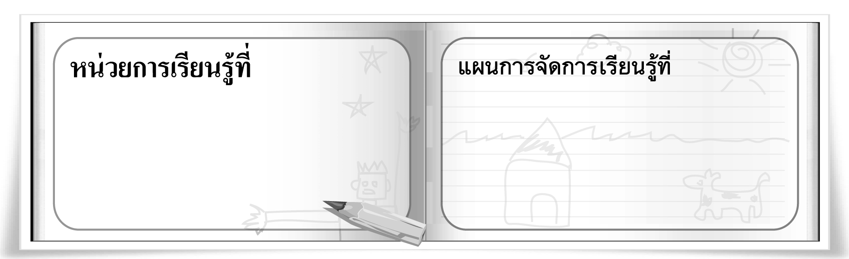
1
2
เปรียบเทียบผลงานทัศนศิลป์ที่สร้างสรรค์ด้วยวัสดุอุปกรณ์และวิธีการที่ต่างกัน (1)
เหมือนต่างสร้างสรรค์

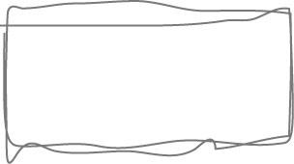
ชั้นประถมศึกษาปีที่ 5 เวลา 1 ชั่วโมง

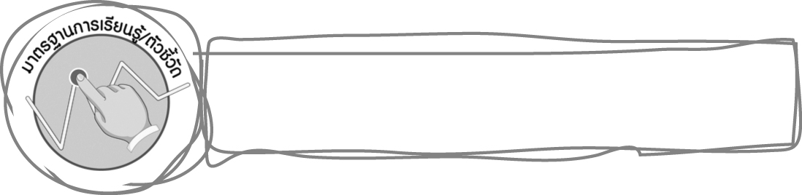
มาตรฐานการเรียนรู้/ตัวชี้วัด

มาตรฐานการเรียนรู้
ศ 1.1 สร้างสรรค์งานทัศนศิลป์ตามจินตนาการและความคิดสร้างสรรค์ วิเคราะห์ วิพากษ์วิจารณ์
คุณค่างานทัศนศิลป์ ถ่ายทอดความรู้สึก ความคิดต่องานศิลปะอย่างอิสระ ชื่นชม และประยุกต์ใช้ในชีวิตประจำวัน
ตัวชี้วัด
ศ 1.1 ป.5/2 เปรียบเทียบความแตกต่างระหว่างงานทัศนศิลป์ที่สร้างสรรค์ด้วยวัสดุอุปกรณ์และวิธีการ
ที่แตกต่าง

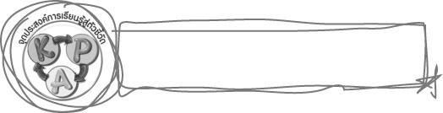
จุดประสงค์การเรียนรู้สู่ตัวชี้วัด

1. เปรียบเทียบความแตกต่างระหว่างงานทัศนศิลป์ที่สร้างสรรค์ด้วยวัสดุอุปกรณ์และวิธีการ
ที่แตกต่าง (K)
2. สร้างสรรค์ผลงานการวาดภาพระบายสีโดยใช้วัสดุอุปกรณ์และวิธีการที่แตกต่างกัน (P)
3. ชื่นชมผลงานการวาดภาพโดยใช้วัสดุอุปกรณ์และวิธีการที่แตกต่างกัน (A)

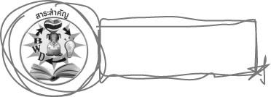
สาระสำคัญ

การใช้วัสดุ อุปกรณ์และวิธีการในการวาดภาพที่แตกต่างกัน แม้จะเป็นภาพเดียวกันแต่ผลงานที่ออกมาจะมีจุดเด่นและความสวยงามที่แตกต่างกัน
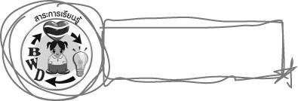
สาระการเรียนรู้

การเปรียบเทียบผลงานทัศนศิลป์ที่สร้างสรรค์ด้วยวัสดุอุปกรณ์และวิธีการที่แตกต่างกัน

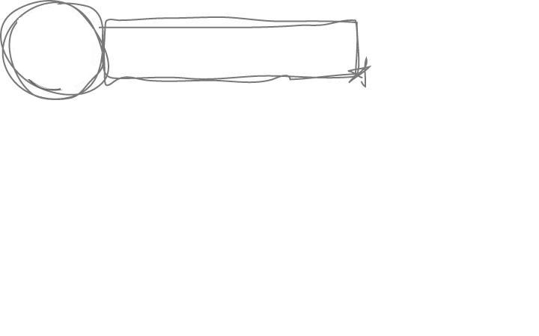

คุณลักษณะอันพึงประสงค์

ใฝ่เรียนรู้
ตัวชี้วัดที่ 4.2 แสวงหาความรู้จากแหล่งเรียนรู้ต่าง ๆ ทั้งภายในและภายนอกโรงเรียนด้วยการเลือกใช้สื่ออย่างเหมาะสมบันทึกความรู้ วิเคราะห์ สรุปเป็นองค์ความรู้ สามารถนำไปใช้ในชีวิตประจำวันได้

สมรรถนะสำคัญของผู้เรียน

ความสามารถในการคิด

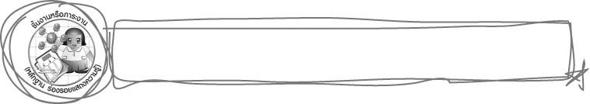
ชิ้นงานหรือภาระงาน (หลักฐาน ร่องรอยแสดงความรู้)

ภาพวาดที่ระบายด้วยสีไม้และสีน้ำ

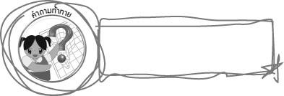
คำถามท้าทาย

ระหว่างการใช้สีไม้และสีน้ำระบายภาพวาดของตนเอง นักเรียนชอบสีใดมากกว่ากัน เพราะอะไร

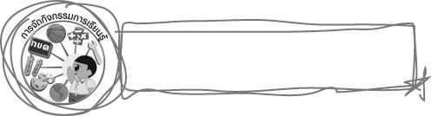
การจัดกิจกรรมการเรียนรู้

1. ให้นักเรียนดูภาพถ่ายดอกกระเจียว จากนั้นร่วมกันอธิบายจังหวะและตำแหน่งของภาพ โดยครูตรวจสอบความถูกต้องและให้คำแนะนำเพิ่มเติมว่า ท่ามกลางดอกไม้สีชมพูซึ่งมีจังหวะซ้ำ ๆ กัน ดอกไม้สีขาวดอกใหญ่ที่ดูโดดเด่น จึงเป็นจุดสนใจ ชวนให้มอง
2. ให้นักเรียนร่วมกันแสดงความคิดเห็นเกี่ยวกับวิธีการสร้างงานทัศนศิลป์จากภาพถ่ายดอกกระเจียวด้วยวิธีการต่าง ๆ โดยครูใช้คำถาม ดังนี้
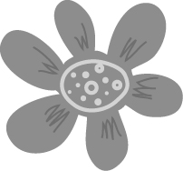
๐ ถ้านักเรียนต้องการวาดภาพดอกกระเจียวเหมือนในภาพ ขั้นตอนแรกนักเรียนควรทำอย่างไร (ตัวอย่างคำตอบ แยกรูปร่างและรูปทรงของสิ่งที่อยู่ในภาพ)
๐ นักเรียนคิดว่าการวาดภาพดอกกระเจียว สามารถทำได้ด้วยวิธีใดบ้าง (นักเรียนตอบตามประสบการณ์และความเข้าใจ)
๐ ถ้าเราวาดภาพดอกกระเจียวด้วยวัสดุอุปกรณ์และวิธีการที่แตกต่างกัน ภาพที่ออกมาจะเหมือนหรือแตกต่างกันอย่างไร (นักเรียนตอบตามประสบการณ์และความเข้าใจ)
3. ให้นักเรียนดูภาพวาดลายเส้นดอกกระเจียว ภาพวาดดอกกระเจียวที่ระบายด้วยสีไม้ และภาพดอกกระเจียวที่ระบายด้วยสีน้ำ จากนั้นนักเรียนร่วมกันเปรียบเทียบผลงานที่สร้างสรรค์ด้วยวัสดุอุปกรณ์และวิธีการที่แตกต่าง โดยครูใช้คำถาม ดังนี้
ภาพที่ 1 สร้างสรรค์ด้วยวิธีการใด (ตัวอย่างคำตอบ การวาดด้วยลายเส้น)
ภาพที่ 2 สร้างสรรค์ด้วยวิธีการใด (ตัวอย่างคำตอบ การวาดและระบายด้วยสีไม้)
ภาพที่ 3 สร้างสรรค์ด้วยวิธีการใด (ตัวอย่างคำตอบ การวาดและระบายด้วยสีน้ำ)
ภาพทั้ง 3 ภาพมีความแตกต่างกันอย่างไร (นักเรียนตอบตามประสบการณ์และความเข้าใจ)
4. ครูให้ความรู้เพิ่มเติมกับนักเรียน โดยการอธิบายภาพทั้ง 3 ภาพ ดังนี้
4.1 ให้นักเรียนดูภาพวาดลายเส้นดอกกระเจียว จากนั้นครูอธิบายให้นักเรียนฟังว่า นักเรียนสามารถแยกรูปร่าง รูปทรงของดอกไม้และใบไม้ในภาพถ่ายดอกกระเจียว ด้วยลายเส้นขาวดำ โดยจะใช้ดินสอหรือปากกาก็ได้ จับจังหวะและตำแหน่งของดอกไม้ให้ได้ ด้วยลายเส้นที่เชื่อมั่น ภาพลายเส้นเกิดจากการทำให้เห็นชัดเจนว่าตำแหน่งและจังหวะในธรรมชาติมีลีลาที่ดูไม่น่าเบื่อ
4.2 ให้นักเรียนดูภาพวาดดอกกระเจียวระบายด้วยสีไม้ จากนั้นอธิบายให้นักเรียนฟังว่า นอกจากลายเส้นแล้ว เราสามารถใช้สีไม้ฝนเส้นระบายจังหวะของสีและตำแหน่งของดอกไม้ ใบไม้ในภาพได้ เทคนิคของสีไม้ใช้ในภาพนี้คือ การฝนเส้นตรงจากซ้ายไปขวา และจากบนลงล่าง ระบายสีให้มีพื้นผิว ทำให้ภาพเกิดความงดงามดูสนใจ
4.3 ให้นักเรียนดูภาพวาดดอกกระเจียวที่ระบายด้วยสีน้ำ จากนั้นอธิบายให้นักเรียนฟังว่า สีน้ำเป็นสีโปร่งแสง สีที่ต่างกันจะซึมเข้าหากันได้จังหวะสวย การระบายควรแบ่งตำแหน่งของดอกและใบโดยระบายสีเขียวอ่อนให้เป็นสีส่วนใหญ่ของภาพก่อน แล้วจึงระบายสีที่ดอกไม้ให้มีความเข้มอ่อนตามจังหวะห่างของดอกไม้ที่วาดไว้ แล้วจึงเก็บรายละเอียดด้วยสีเขียวเข้ม
5. ครูนำภาพถ่าย ดอกกล้วยไม้ มาให้นักเรียนดู นักเรียนร่วมกันอธิบายจังหวะและตำแหน่งของภาพ ครูคอยตรวจสอบความถูกต้อง
6. ให้นักเรียนเตรียมวัสดุ อุปกรณ์ในการวาดภาพระบายสี เช่น กระดาษ ดินสอ สีน้ำและสีไม้
7. ให้นักเรียนใช้วัสดุอุปกรณ์ที่เตรียมไว้ วาดภาพดอกกล้วยไม้ ตามข้อ 5 โดยการใช้วัสดุอุปกรณ์และวิธีการที่แตกต่างกัน คนละ 2-3 วิธีการ
8. นักเรียนนำผลงานของตนเองออกมานำเสนอ โดยอธิบายวัสดุอุปกรณ์ และเทคนิควิธีการในการสร้างภาพแต่ละภาพ จากนั้นร่วมกันเปรียบเทียบผลงาน
9. นักเรียนนำผลงานทั้งหมดออกมาติดหน้ากระดาน จากนั้นร่วมกันชื่นชมผลงาน
10. นักเรียนและครูร่วมกันสรุปความรู้ ดังนี้
การใช้วัสดุ อุปกรณ์และวิธีการในการวาดภาพที่แตกต่างกัน แม้จะเป็นภาพเดียวกันแต่ผลงาน
ที่ออกมาจะมีจุดเด่นและความสวยงามที่แตกต่างกัน
11. ให้นักเรียนแสดงความคิดเห็น โดยครูใช้คำถามท้าทาย ดังนี้
๐ ระหว่างการใช้สีไม้และสีน้ำระบายภาพวาดของตนเอง นักเรียนชอบสีใดมากกว่ากัน
เพราะอะไร
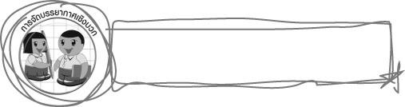
การจัดบรรยากาศเชิงบวก

ให้นักเรียนใช้วัสดุอุปกรณ์ที่เตรียมไว้ วาดภาพดอกกล้วยไม้ โดยการใช้วัสดุอุปกรณ์และวิธีการที่แตกต่างกัน คนละ 2-3 วิธีการ เมื่อเสร็จแล้วให้นำผลงานของตนเองออกมานำเสนอ โดยอธิบายวัสดุอุปกรณ์ และเทคนิควิธีการในการสร้างภาพแต่ละภาพ จากนั้นร่วมกันเปรียบเทียบผลงาน ก่อนนำผลงานทั้งหมดออกมาติดหน้ากระดาน เพื่อร่วมกันชื่นชม
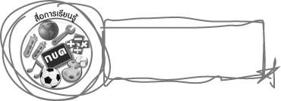
สื่อการเรียนรู้

1. ภาพถ่ายดอกกระเจียว
2. ภาพวาดดอกกระเจียวด้วยเทคนิควิธีการที่แตกต่างกัน
3. ภาพถ่ายดอกกล้วยไม้
4. วัสดุอุปกรณ์ที่ใช้ในการวาดภาพ

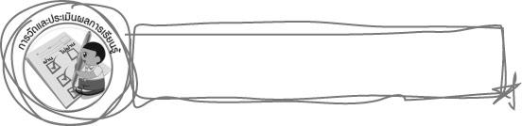
การวัดและประเมินผลการเรียนรู้

1. วิธีการวัดและประเมินผล
สังเกตพฤติกรรมของนักเรียนในการเข้าร่วมกิจกรรม
2. เครื่องมือ
แบบสังเกตพฤติกรรมการเข้าร่วมกิจกรรม
3. เกณฑ์การประเมิน
การประเมินพฤติกรรมการเข้าร่วมกิจกรรม
ผ่านตั้งแต่ 2 รายการ ถือว่า ผ่าน
ผ่าน 1 รายการ ถือว่า ไม่ผ่าน

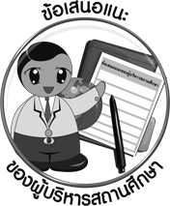
ข้อเสนอแนะของผู้บริหารสถานศึกษา

________________________________________________________________________________________________________________________________________________________________________________________________________________________________________________________________________________________________________________________________________________________________________________________________________________________________________________________________________________________________________________________________________________________________________________________________________________________________________________________________________________________________________________________________________________________________________________________________________________________________________________________________________________________________________________________________________________________________________________________________________________________________________________________________________________________________________________________________________________________________________________________________________________________________________________________________________________________________________________________________________________________________________________________________________________________________________________________________________________________________________________________________________________________________________________________________________________________________________________________________________________________________________________________________________________________________________________________________________________________________________________________________________________________________________________________________________________________________________________________________________________
________________________________________________________________________________________________________________________________________________________________________________________________________________________________________________________________________________________________________________________________________________________________

ลงชื่อ__________________ (ผู้บริหารสถานศึกษา)
(__________________)
_____/_____/_____

บันทึกหลังการสอน

ผลการจัดการเรียนการสอน
________________________________________________________________________________________________________________________________________________________________________________________________________________________________________________________________________________________________________________________________________________________________________________________________________________________________________________________
________________________________________________________________________________________

ปัญหา/อุปสรรค
________________________________________________________________________________________________________________________________________________________________________________________________________________________________________________________________________________________________________________________________________________________________________________________________________________________________________________________________________________________________________________________________________________

แนวทางแก้ไข
________________________________________________________________________________________________________________________________________________________________________________________________________________________________________________________________________________________________________________________________________________________________________________________________________________________________________________________________________________________________________________________________________________

ลงชื่อ__________________ (ผู้บันทึก)
(__________________)
_____/_____/_____

